附件1
2023年湖北汽车工业学院高等学历继续教育学士学位外语考试考生操作流程

一、用户登录
打开浏览器，在网址地址栏输入，打开登录页面，输入正确的证件号和密码，验证码即可（教师导入学生用户名为：证件号 密码：证件号后六位）

【登录】后系统检测到密码设置较简单（不符合字母加数字且位数少于6位的密码规则）则进行强制修改密码提示，若不想修改，可以直接点击“暂不修改”直接进入学生端首页。
符合密码规则的学生不显示该页面
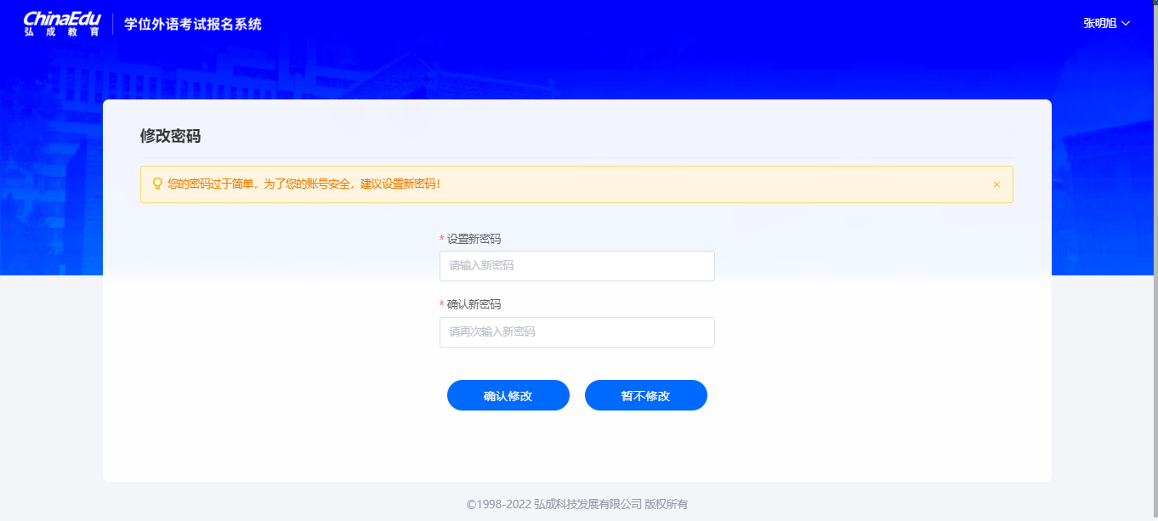
点击【登录】按钮后，若验证成功且符合密码规则，则进入考生首页，可看到当前批次信息如“演示数据1”，及报考信息流程，当前报名时间已开始。
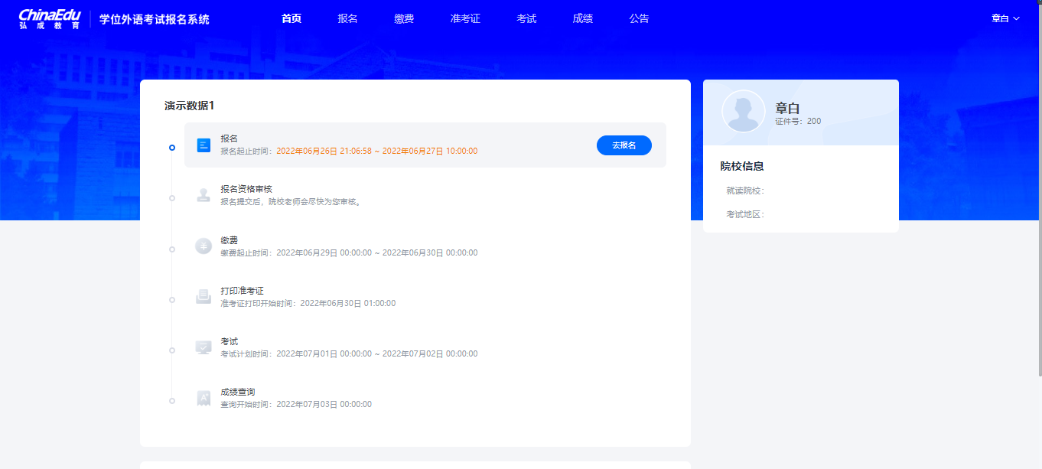
点击【报名】按钮，进入报考须知页面，阅读报考须知进入自动十秒倒计时，点【本人已认真阅读，同意报考】进入信息填写页面。
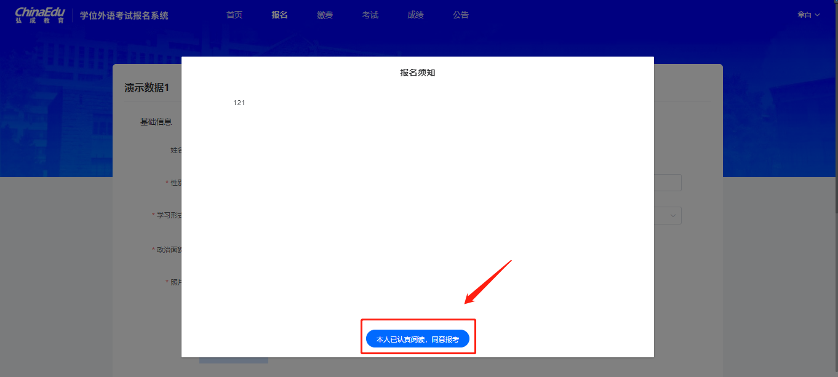

二、学生信息填写
考生填写报考信息，报考信息带星号为必填项。
【点击上传】上传照片（系统会按照上传的照片与身份证照片自动核对，核验考生身份证信息与基本信息是否一致，如果不一致，重新上传照片，如果上传超过3次后仍然不一致，待后台老师审核是否通过）
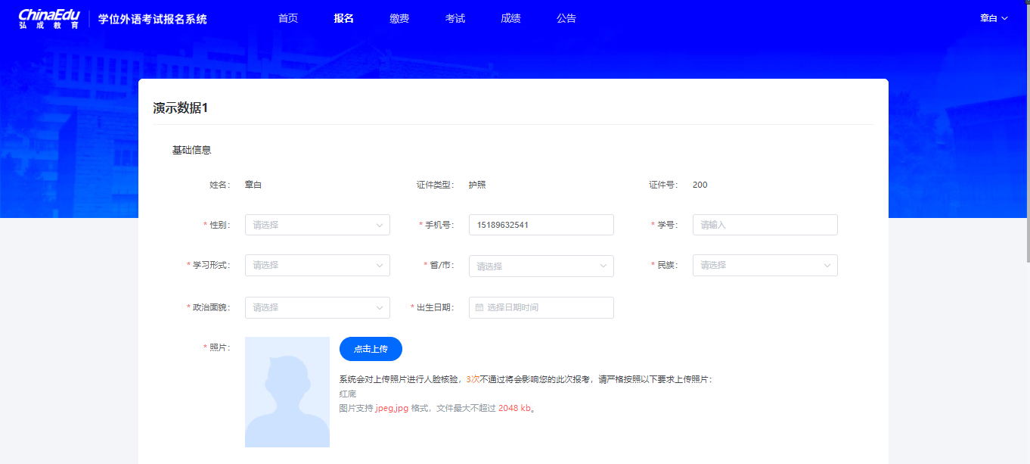
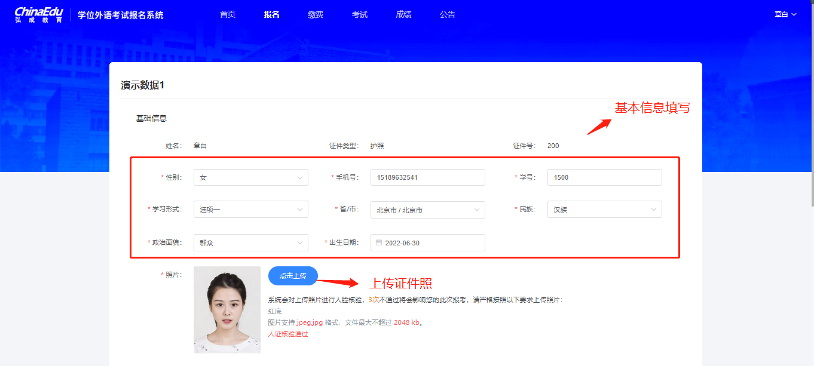
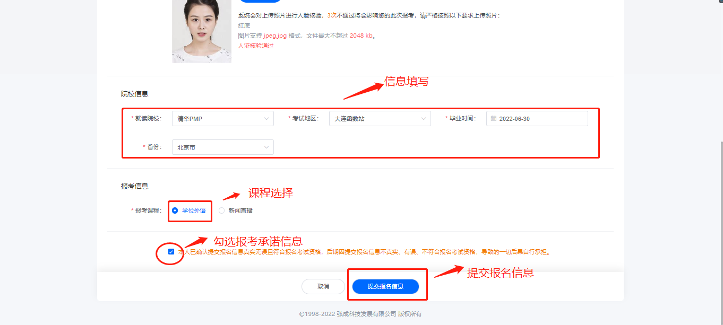
报考信息均已填写完毕，勾选报考承诺信息，点击【提交报名信息】，等待院校审核。
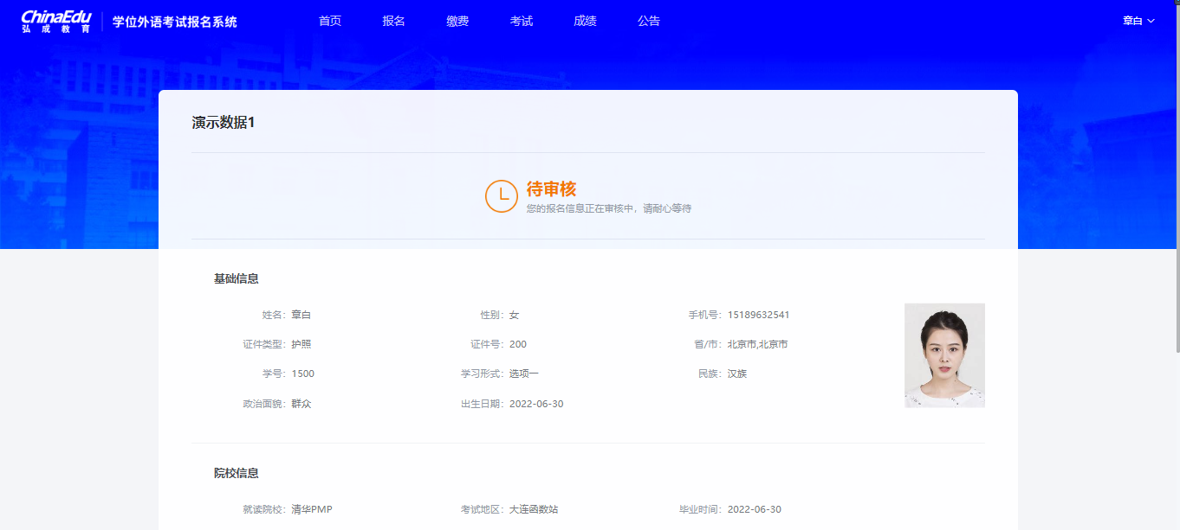

三、缴费
审核通过后点击缴费按钮，或者回到首页点击【去缴费】，可进入到支付页面
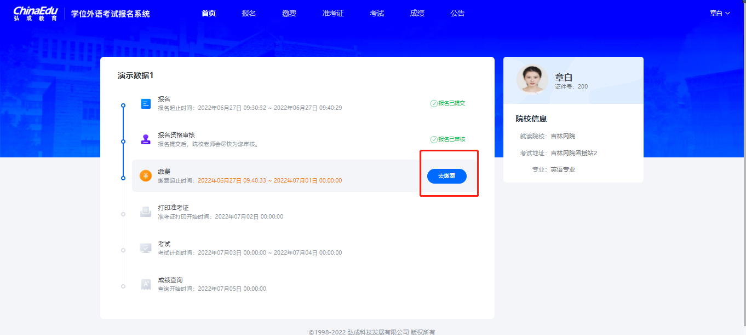

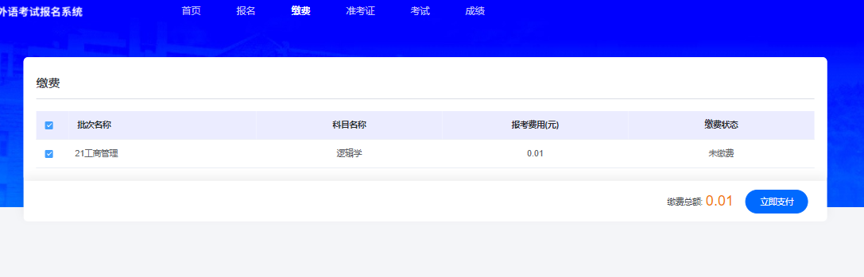
默认勾选报名科目，点击【立即支付】按钮
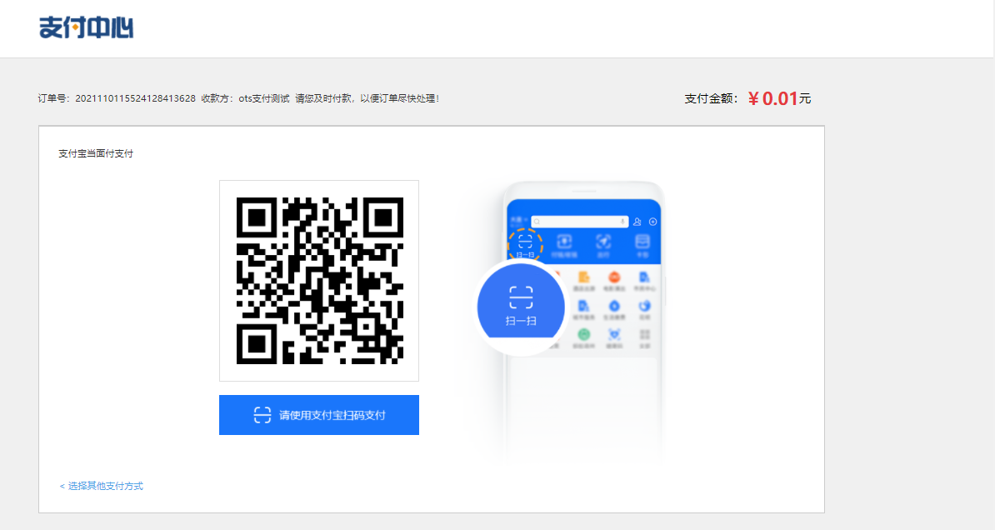
扫描支付二维码，可进行报名费支付

缴费成功后，勾选框默认置灰，默认状态变成“已交费”，说明缴费成功！同时首页报考缴费状态为“报考已缴费”
